温馨提示：
此题库为Word版，请按住Ctrl,滑动鼠标滚轴，调节合适的观
看比例，关闭Word文档返回原板块。
考点42 抛物线
一、选择题
1.（2012·山东高考文科·Ｔ11）已知双曲线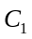：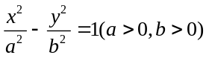的离心率为2.若抛物线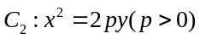的焦点到双曲线的渐近线的距离为2，则抛物线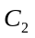的方程为（ ）
(A)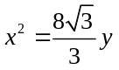 (B)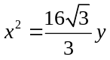 (C)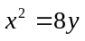 (D)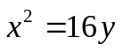
【解题指南】本题关键利用离心率求出渐近线方程，而抛物线焦点到两条渐近线的距离相等，再利用点到直线的距离公式求出p.
【解析】选D.因为双曲线：的离心率为2，所以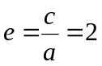，
所以c=2a，所以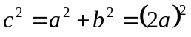，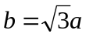，双曲线的渐近线为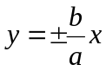，
即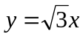.抛物线的焦点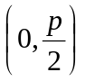到双曲线的渐近线的距离为：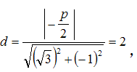所以p=8, 所以抛物线的方程为.
二、填空题
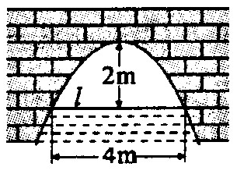
2.（2012·陕西高考文科·Ｔ14）与（2012·陕西高考理科·Ｔ13）相同
如图是抛物线形拱桥，当水面在时，拱顶离水面2米，水面宽4米，水位下降1米后，水面宽 米.
【解题指南】建立平面直角坐标系，求出抛物线方程，根据方程求解.
【解析】建立适当的坐标系，如图所示，设抛物线方程为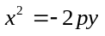（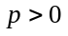），则点（2，-2）在此抛物线上 代入可求出抛物线的方程是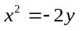，当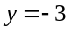时，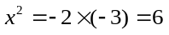，所以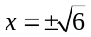，水面宽是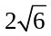米.
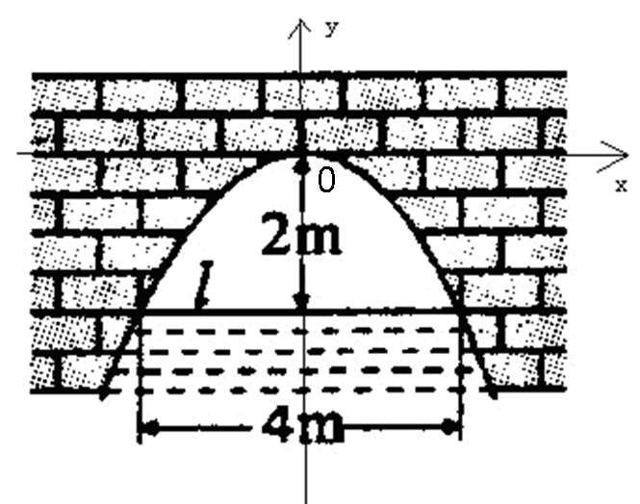
【答案】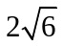
3.（2012·北京高考理科·Ｔ12）在直角坐标系xOy中.直线过抛物线=4x的焦点F.且与该抛物线相交于A，B两点.其中点A在x轴上方.若直线的倾斜角为60º.则△OAF的面积为 .
【解题指南】写出直线的方程，再与抛物线方程联立，解出A点坐标，再求面积.
【解析】抛物线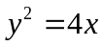的焦点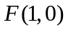，直线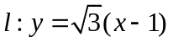.由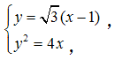解得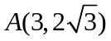，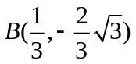.所以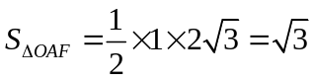.
【答案】
4.（2012·天津高考文科·Ｔ11）已知双曲线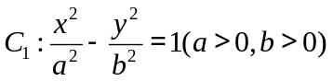与双曲线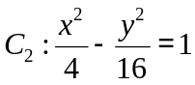有相同的渐近线，且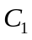的右焦点为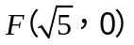，则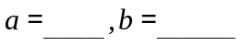.
【解题指南】根据双曲线的几何性质列式求解.
【解析】由题意可得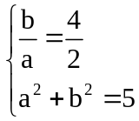，解得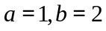.
【答案】1 2
三、解答题
5.（2012·江西高考理科·Ｔ20）已知三点O（0,0），A（-2,1），B（2,1），曲线C上任意一点M（x，y）满足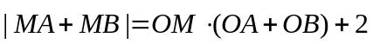.
- 求曲线C的方程.
（2）动点Q（x₀，y₀）（-2＜x₀＜2）在曲线C上，曲线C在点Q处的切线为.问：是否存在定点P（0，t）（t＜0），使得与PA，PB都相交，交点分别为D,E，且△QAB与△PDE的面积之比是常数？若存在，求t的值.若不存在，说明理由.
【解题指南】（1）将各点坐标代入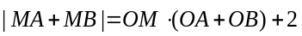.，化简整理即得曲线C的方程；（2）根据题目中的已知条件用t表示出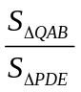，探求当之比为常数时，所满足的等式条件，根据条件建立方程或方程组，求得的值.
【解析】（1）由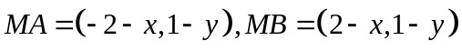，
，
由已知得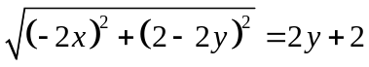，
化简得曲线C的方程：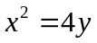.
(2)假设存在点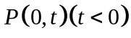满足条件，
则直线PA的方程是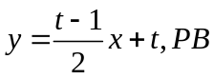的方程是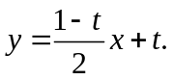
曲线C在Q处的切线的方程是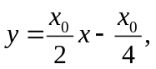它与y轴的交点为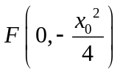.
由于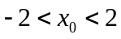，因此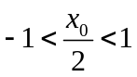.
- 当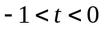时，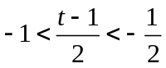，存在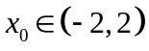，使得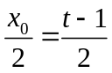，
- 当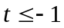时，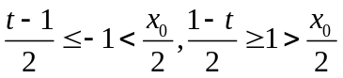，所以与直线PA，PB一定相交，
分别联立方程组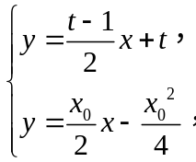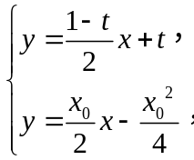解得D，E的横坐标分别是
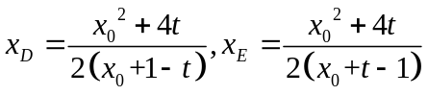，则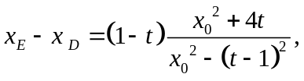
又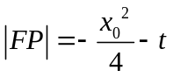，有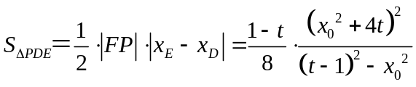，
又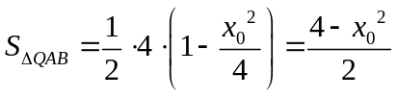，
于是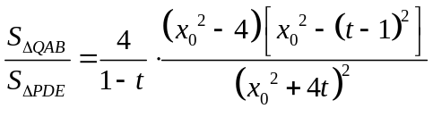
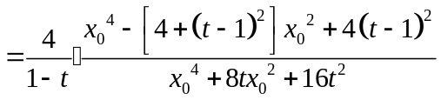.
对任意，要使为常数，即只需满足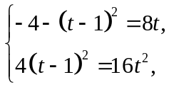
解得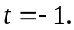此时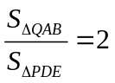，
故存在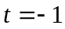，使得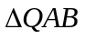与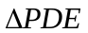的面积之比是常数2.
6.（2012·新课标全国高考理科·T20）设抛物线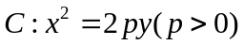的焦点为，准线为，A为C上一点，已知以为圆心，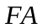为半径的圆交于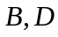两点；
（1）若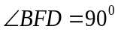°，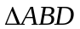的面积为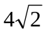，求的值及圆的方程.
（2）若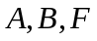三点在同一直线上，直线与平行，且与只有一个公共点，
求坐标原点到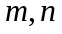距离的比值.
【解题指南】（1）由∠BFD=90°及抛物线的对称性可推知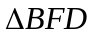为等腰直角三角形，利用等腰直角三角形的性质表示出的面积，建立等式关系求得p的值，然后由圆心和半径写出圆的方程；（2）由“A，B，F三点在同一直线m上，直线n与m平行”这一条件求出直线的斜率，设出直线n的方程，与抛物线方程联立，利用两者只有一个公共点（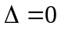），可求得直线的方程（方程中含有p），然后根据距离公式求出坐标原点到m，n距离的比值.
【解析】（1）由对称性知：是等腰直角三角形，斜边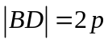，
点到准线的距离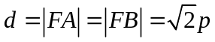
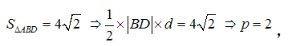
所以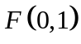， 圆的方程为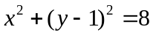.
(2)因为A、B、F三点在同一直线上，所以AB为圆F的直径，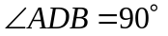.
由抛物线定义知
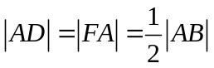，
所以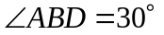，的斜率为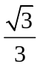或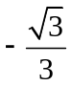.
当的斜率为时，由已知可设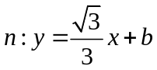，代入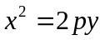得
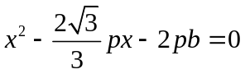
由于n与C只有一个公共点，故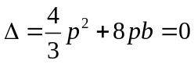，解得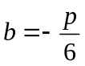.
因为m的截距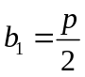，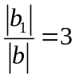，所以坐标原点到距离的比值为3.
当m的斜率为时，由图形对称性可知，坐标原点到，距离的比值为3.
7.（2012·新课标全国高考文科·Ｔ20）设抛物线C：x²=2py(p>0)的焦点为F，准线为，A为C上一点，已知以F为圆心，FA为半径的圆F交于B，D两点.
（1）若∠BFD=90°,△ABD的面积为4，求p的值及圆F的方程.
（2）若A，B，F三点在同一直线m上，直线n与m平行，且n与C只有一个公共点，求坐标原点到m，n距离的比值.
【解题指南】（1）由∠BFD=90°及抛物线的对称性可推知为等腰直角三角形，利用等腰直角三角形的性质表示出△ABD的面积，建立等式关系求得p的值，然后由圆心和半径写出圆的方程.（2）由“A，B，F三点在同一直线m上，直线n与m平行”这一条件求出直线的斜率，设出直线n的方程，与抛物线方程联立，利用两者只有一个公共点（），可求得直线的方程（方程中含有p），然后利用距离公式求出坐标原点到m，n距离的比值.
【解析】（1）由对称性知：是等腰直角三角形，斜边，
点到准线的距离，
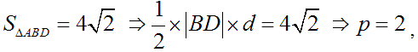
所以， 圆的方程为.
(2)因为A，B，F三点在同一直线上，所以AB为圆F的直径，.
由抛物线定义知
，
所以，的斜率为或.
当的斜率为时，由已知可设，代入得
由于n与C只有一个公共点，故.解得.
因为m的截距，，所以坐标原点到距离的比值为3.
当m的斜率为时，由图形对称性可知，坐标原点到，距离的比值为3.
综上可得坐标原点到m，n距离的比值为3.
关闭Word文档返回原板块。

